Циклы:
for (если I не увеличивать на 1 то цикл станет бесконечный)
- на одну единицу итерации I проходит весь цикл в j
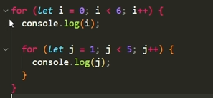

- оператор continue – переходим к следующеи итерации в цикле — пропустили 6
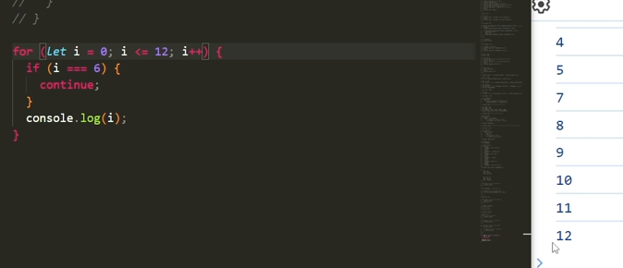

- break – для выхода из цикла:
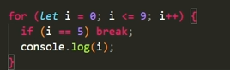

while (если I не увеличивать на 1 то цикл станет бесконечный)
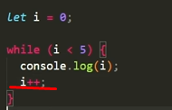

- это одно и тоже
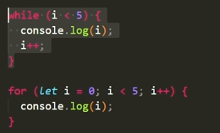

- continue
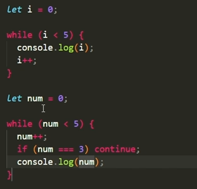
бесконечный цикл — условие выхода:
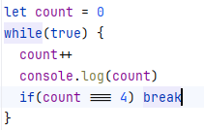

Функции:
-«Аргуметс (Argumets)» - масивоподобный объект содержит все аргументы переданные функции при ее вызове — объект аргументсдоступен в теле любой функции и может быть использован для доступа к переданным аргументам даже в том случае даже если эти аргументы не прописывали в параметрах функции.
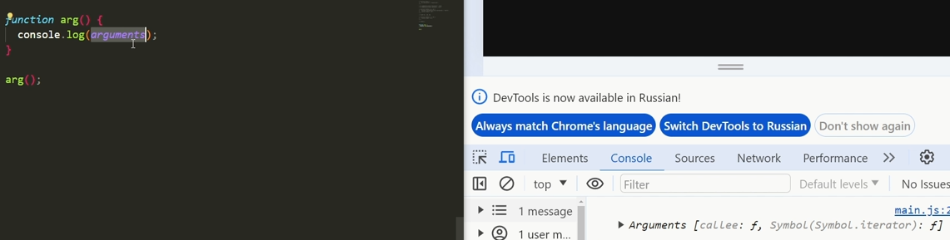
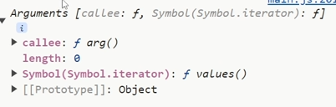
-

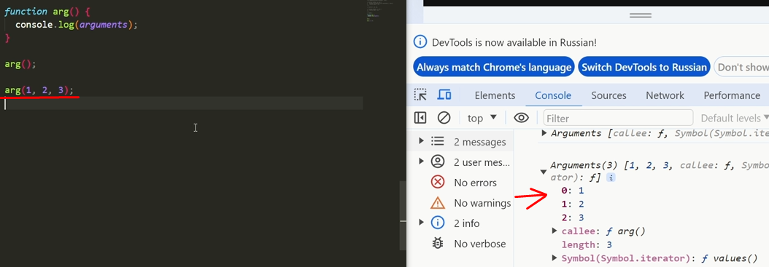

-
В обычной функции все обычно:
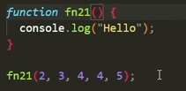
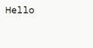

- может в аргументс получить длину length (длина строк и массивов)
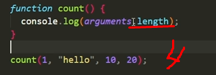

Для чего нужен аргументс?
- обработка неизвестного кол-ва аргументов функции. Аргументс не является массивом хотя по нему можно пробежаться как по массиву :
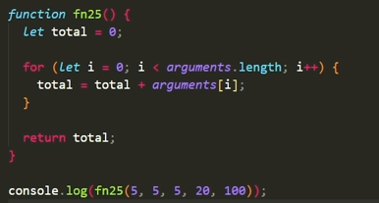

Как применяют «аргументс» - вместо него используют rest оператор (все делает в массив что передали):
Все что в rest попадает в массив — остальное нет само по себе:
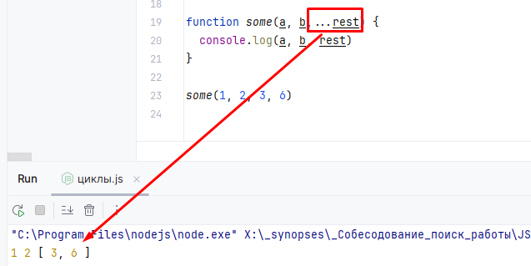

Стрелочные функции:
в стрелках нет аргументс — используем rest оператор

строгий режим use strict
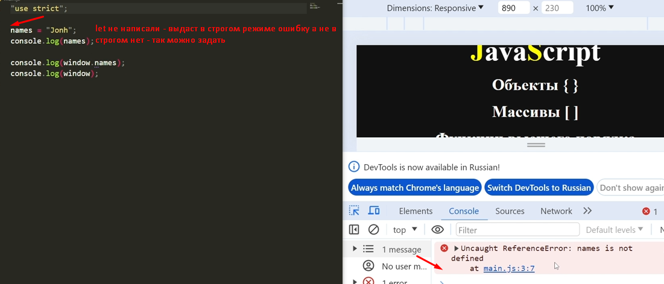
-
копирование объектов:
- не глубокая поверхностная shalow копия - если своиства тоже обьекты то копироваться не будут: первый параметр объект из которого будет все скопировано вторым и третим объекты которые будем копировать
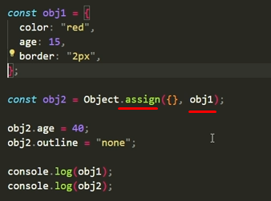

- глубокая копия spred оператором:
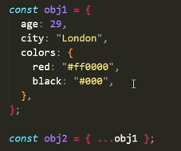

глубокая методом structuredClone – копирует бесконечно вложенные объекты и массивы,
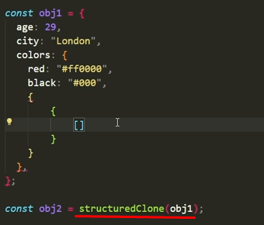

глубокая с JSON
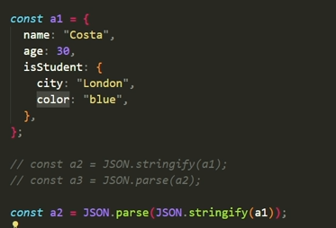

разница rest оператора от spread

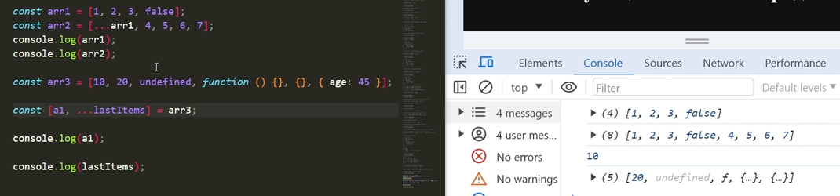
спред — распаковывает — идет после оператора присвоения =
рест — идет до знака = и запаковывает значения в массив
после рест нельзя переменные прописать:
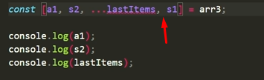

rest законсолить без точек надо:
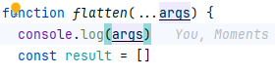

Обработка событий:
addEventListener – для собавления слушателя событий к элементу позволяет реагировать на деиствия пользователя.

